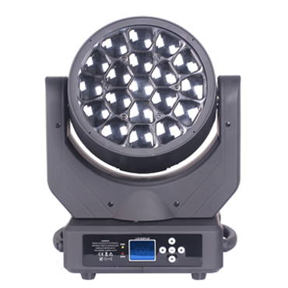

CEE LP-MY360 LED Moving Head Eagle Eye Light

Technical parameter：

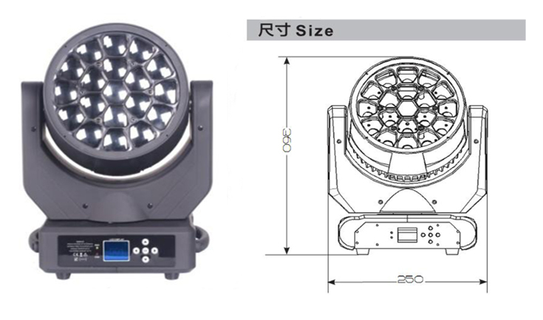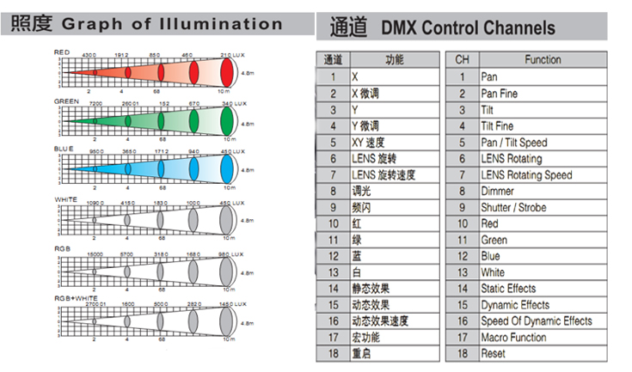
Light Source：19 x 12W 4 in 1 RGBW
Beam Angle：6°
Power Supply： AC 90V-240V，50 / 60Hz
Power Consumption： 360W
Control Signal： DMX-512 (1990)
Channel：18 channel mode
Movement Range： Pan 540°, 16Bit resolution, automatic position correction
Tilt 205°, 16Bit resolution, automatic position correction
Dimmer：0-100％ linear dimming
Strobe：1-25 flash per second
Environment： -20℃～40℃, well ventilated
Protection Class： IP20
Size：250 x 300 x 360mm
Weight： 8.6kg

